「平和を築く国際協力とは？」②　ワークシート２

**カンボジア内戦と社会問題**

**☆カンボジアってどんな国？**

　カンボジアは、インドの東側、中国の南側の**東南アジア**にある国です。シェムリアップにある世界遺産**アンコールワット**は非常に有名で、世界中から沢山の観光客が訪れます。高齢者の方よりも若者の数が多く、**国民の平均年齢23.9歳**（2015年）の活気のある元気な国です。

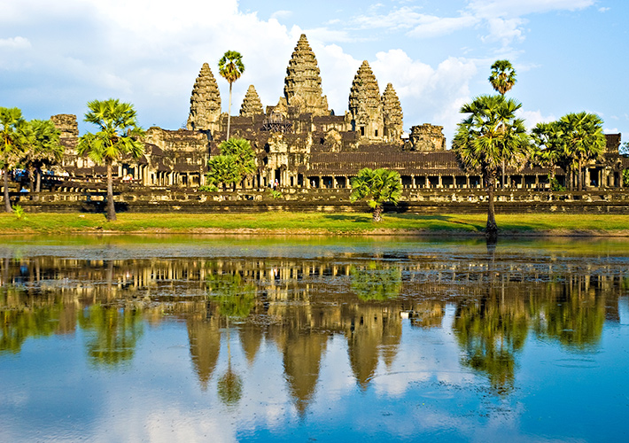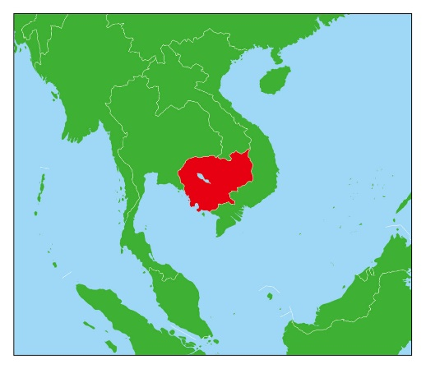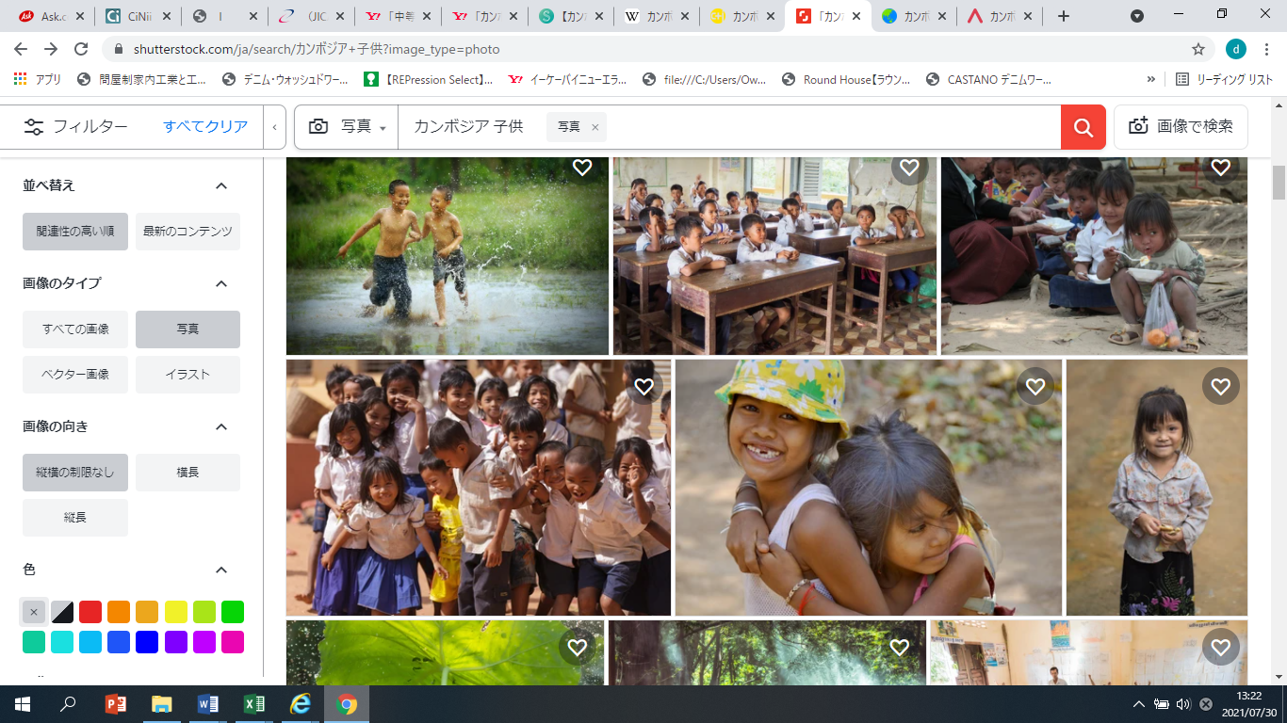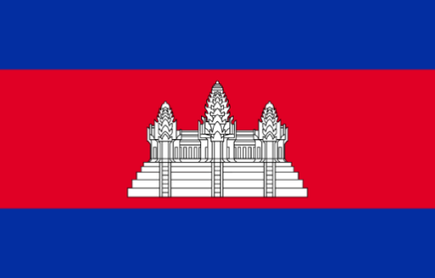

国名：カンボジア王国

首都：プノンペン

気候：年間を通し高温多湿。雨季と乾季がある。

面積：181.035 ㎢（87位）

人口：1645万人（68位）

ＧＤＰ：270.89億ドル（114位）

１人あたりＧＤＰ：1643ドル（154位）

**☆カンボジア内戦（1970～1993）とは？**

　カンボジアはもともと王様を中心に政治を行っていました。しかし、1970年王様が外国に行っている間に反王様のグループがまとまり、クーデタを実行。政治の在り方をめぐって、カンボジア人同士が武器を取る争いが起こりました。**カンボジア内戦**の始まりです。やがてこの内戦に、中国やベトナム、アメリカやソ連（今のロシアの前身）が介入し、戦争は終わりの見えない泥沼の状態になりました。1993年に選挙による政府が成立するまで、**内戦は23年間も続きました**。子どもから大人まで沢山の人が戦争に巻き込まれました。内戦では、約30万人の人が亡くなったと言われており、その後のカンボジア社会に深い傷跡を残すことになりました。

**戦争が終わって30年。**

**今のカンボジア社会は一体どんな問題があるのでしょう。**

**ワーク１　グループで話し合ってQ1～Q６の答えを考え、答えを書こう。**

**A　教育**

Q１ 大人が100人いたら何人の人が字の読み書きができないだろう？ （2015年）

A　４人　　B　９人　　C　14人　　D　22人

Q２ 児童労働(14歳未満で働いている)をしている子どもの割合は何％だろう？（2010～2018年）

％

**B　医療**

Q３ 乳児死亡率は日本の何倍だろう？（2017年）　※乳児…生後１歳未満の子ども

A　２倍　　B　5倍　　C　９倍　　D　１2倍

Q４ 人口の多数が暮らすカンボジアの農村で、往復30分以内で改良された飲料水用の※水源が得られない人の割合は何％だろう？（2017年）

※泥水等ではなく、配水管から引かれた水、保全された湧水、雨水、容器に入った水又は配達された水

％

**C　ジェンダー**

Q５　高校を卒業する女性の割合は何％だろう？（2010～2017年）

％

　Q6　国会議員におけるにおける女性の割合は何％だろう？（2020年）

％

**ワーク２　A・B・Cの各資料を読み取ろう。**

**ワーク３　各資料の内容をA・B・Cの順番で共有しよう。聞き手は簡単にメモを取り、ワーク１の正解を赤ペンで書こう。**

**ワーク４　Q１～Q６の改善のためにどんな活動ができるかグループで話し合いアイデアを出そう。**

年　　組　　番　名前